الوضعية الأولى(6ن)
في يوم من الأيام قامت الأم بتنظيف الأرضية المصنوعة من الرخام (كربونات الكالسيوم) باستعمال محلول حمض كلور الماء aq(HCl)
فلاحظت حدوث فوران و انطلاق غاز وعند عودة ابنها محمد نصحها بتجنب إستعمال حمض كلور الماء في تنظيف الأرضيات
1- لماذا برأيك نصح محمد أمه بتنجنب إستعمال حمض كلور الماء في تنظيف الأرضيات
2- أكتب الصيغة الاحصائية لكربونات الكالسيوم
3-سم الغاز المنطلق واكتب صيغته الكيميائة وبين طريقة الكشف عنه
4-اكتب المعادلة الكيميائة الاجمالية لهذا التفاعل بالصيغة الجزيئية
الوضعية الثانية: (6ن)

لقياس قيمة الجاذبية الأرضية في المخير أنجز محمد التجربتين التاليتين

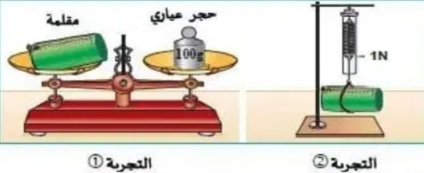

1-ا- سم الجهاز المستعمل في التجربة 1 ؟ مالمقدار الذي يقيسه؟ اعط قيمتها

ب- هل هذا المقدار المقاس في المخبر يتغير بتغير المكان ؟
2- سم الجهاز المستعمر في التجربة 2 ؟ مالمقدار الذي يقيسه؟ اعط قيمتها

ب- هل هذا المقدار المقاس في المخبر يتغير بتغير المكان ؟
3-أ- ماهي مميزات شعاع هذا المقدار ؟
ب - اعد رسم شكل التجربة 2 ثم مثل هذا الشعاع على المقلمة اذا علمنت أن 1 cm_____1N

4- استنتج قيمة الجاذبية الأرضية g بمكان التجربة

الوضعية الإدماجية (8ن)

بغية تثبيت شباك حديدي لنافذة بالبيت ,أستعمل جهاز تلحيم سليم لكن بمجرد تشغيله يفصل القاطع الألي التيار الكهربائي عن المنزل
كما أكدت الأم تكرار هذه المحادثة كلما شغلت الفرن و المدفأة الكهربائيين في أن واحد وتشعر بصدمة كهربائية كلما لمست هيكل الثلاجة المعدني
1- أذكر سبب شعور الأم بصدمة كهربائية عند لمسها هيكل الثلاجة المعدني
2- بين سبب فصل القاطع الألي التيار الكهربائي عن المنزل ٫ مستعينا بالسند المتمثل في القاطع الألي
3-أعد رسم المخطط مع إضافة التعديلات المناسبة
